Flex布局

1. 任何容器都可以指定flex布局

div{ display:flex;}

行内元素可以：

span{ display:inline-flex;}

1. Webkit内核的浏览器，必须加上-webkit-

div{-webkit-display:flex; display:flex;}

1. 设为flex布局后，子元素的float、clear、vertical-align属性都将失效

一、容器的属性：

1. flex-direction:决定主轴的方向
   1. row（默认值）主轴为水平方向，起点在左端
   2. row-reverse：主轴为水平方向，起点在右端
   3. column：主轴为竖直方向，起点在上端
   4. column-reverse：主轴为竖直方向，起点在下端

eg：div{flex-direction:row;}

1. flex-wrap:定义一条轴线排不下，如何换行
   1. nowrap（默认值）不换行
   2. wrap：换行，第一行在上方

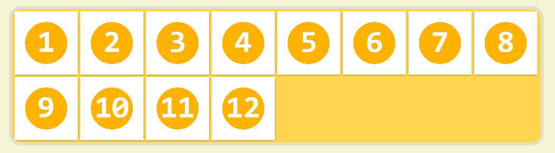

* 1. wrap-reverse：换行，第一行在下方

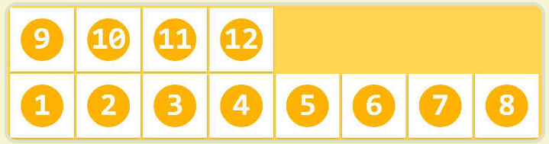

Eg：div{flex-wrap:wrap;}

1. flex-flow:是flex-direction和flex-wrap的简写形式，默认值：row nowrap
2. justify-content：定义了项目在主轴上的对齐方式
   1. flex-start：（默认值） 左对齐
   2. flex-end：右对齐
   3. center：居中对齐
   4. space-between：两端对齐，项目之间间隔相等
   5. space-around：每个项目两侧的间隔都相等

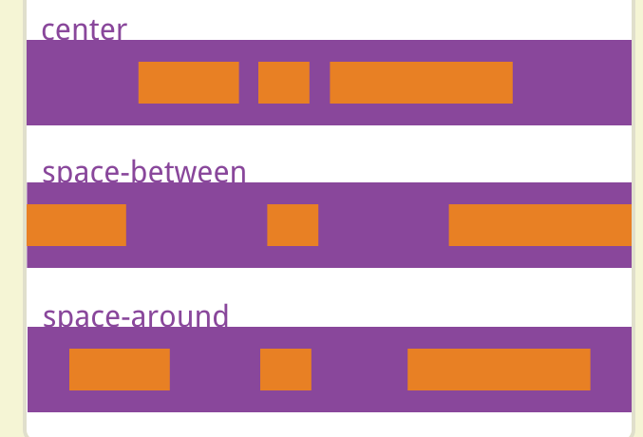

1. align-items：定义项目在交叉轴上对齐方式
   1. flex-start：交叉轴起点对齐
   2. flex-end：交叉轴终点对齐
   3. center：交叉轴中点对齐
   4. baseline：项目的第一行文字的基线对齐
   5. stretch：（默认值）如果项目未设置高度或高度auto，则占满整个容器的高度

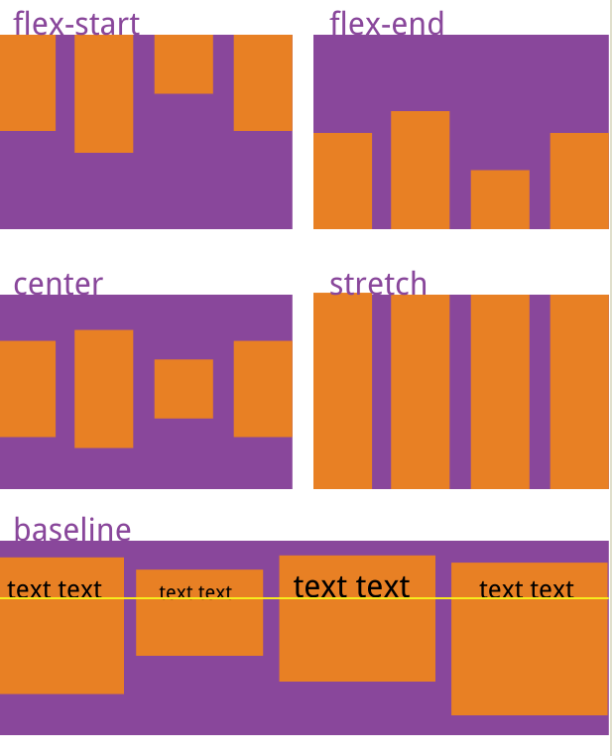

1. align-content：定义了多跟轴线的对齐方式，如果只有一根轴线，则该属性不起作用
   1. 属性值与flex-content相同

二、项目的属性

1、order：定义项目的排列顺序。数值越小，排列越靠前，默认为0

EG：.item{ order:0}

2、flex-grow:定义项目的放大比例，默认为0，即如果存在剩余空间，也不放大。

如果所有项目的flex-grow都为1，则它们将等分剩余空间

如果一个项目的flex-grow为2，其它都为1，则前者占用的空间将比其它多一倍

3、flex-shrink：定义项目的缩小比例，默认为1，即如果空间不足，该项目将缩小

如果所有项目的flex-shrink都为1，当空间不足时，所有项目都将等比缩小；如果一个项目的flex-shrink为0，其它都为1，当空间不足时，前者不缩小。

4、flex-basis：定义了项目在分配多余空间前，项目占据的主轴空间。浏览器根据这个值，计算是否有多余空间。默认值auto，即项目本来大小

它可以设置为和width、height一样的值（100px），则项目将占据固定空间

5、flex：是flex-grow、flex-shrink、flex-basis的缩小，默认值：

0 1 auto，后两个属性可选。

该属性有两个快捷值：auto（1 1 auto）none（0 0 auto）

建议优先使用这个属性，而不是单独写三个分离的属性，因为浏览器会推算相关值

6、align-self：允许单个项目与其他项目不一样的对齐方式，可覆盖align-items，默认值auto，表示继承父元素的align-items属性，如果没有父元素，则等同于stretch。